# **1. Назначение документа**

Данный документ представляет отчет о проведении нагрузочных испытаний интернет-магазин МегаФон .

# **2. Цели тестирования:**

Основными целями нагрузочного тестирования являются:

* оценка стабильности работы системы при определенной нагрузке (15 пользователей, длительность 15 минут)

# **3. Ограничения тестирования:**

* Данная методика не предполагает функционального тестирования системы и не описывает методы и способы выявления функциональных дефектов.
* Нагрузочное тестирование не покрывает весь функционал Системы. В ходе тестирования будут использованы операции из предоставленного заказчиком списка.
* Тестирование не направлено на выявление дефектов в аппаратной части системы.
* Тестирование не направлено на определение оптимальной конфигурации аппаратной части системы.

# **4.Потенциальные риски тестирования:**

| **№**  **п/п** | **Риск** | **Влияние на** | **Вероятность проявления риска** | **Способ устранения** |
| --- | --- | --- | --- | --- |
| 1 | Проведение нагрузочного тестирования на действующем рабочем сайте могут вызвать перегрузку серверов, исчерпывание ресурсов (оперативная память, процессор, сеть, отказы баз данных, что может вызвать перебои в работе сайт. | Сроки | Низкая | Проведение тестов в периоды минимальной активности.  Организация Заказчиком четкой координации действий команд разработки, эксплуатации и отдела поддержки клиентов для минимизации возможных убытков. |

# **5. План тестирования:**

Для проведения нагрузочного тестирования использовалось следующее ПО:

Apache JMeter v 5.6.3.

Перед тестированием проводились следующие подготовительные работы:

* подготовка необходимых тестовых данных;
* формирование профиля НТ
* разработка скриптов НТ;
* предварительный запуск нагрузки.

Профиль нагрузки:

Таблица 1. Список операций:

|  |  |  |  |  |
| --- | --- | --- | --- | --- |
| № | Имя операции | URL | Критерий  корректно  выполненной  операции | Допустимый  95%  перцентиль  времени  отклика  операций |
| 1 | Открытие главной страницы | https://moscow.shop.megafon.ru/ | Запрос выполнен успешно | 5 сек |
| 2 | Поиск товара по виду оборудования | https://moscow.shop.megafon.ru/mobile …/planshet …/telephones …/notebooks …/accessories …/modems_routers …/kids_watch …/headphones_and_headsets …/portable_acoustics …/smart_house …/automotive …/for_kids …/hobbies_and_gadgets …/aks | Запрос выполнен успешно | 5 сек |
| 3 | Поиск товара по производителю | https:// api.shop.megafon.ru/catalog/v1/showcases/1/branches/3/gss/{ chapter}/goods | Запрос выполнен успешно | 5 сек |
| 4 | Поиск товара по ценовому диапазону | https:// api.shop.megafon.ru/catalog/v1/showcases/1/branches/3/gss/{ chapter}/goods | Запрос выполнен успешно | 5 сек |
| 5 | Поиск товара по дополнительным параметрам | https:// api.shop.megafon.ru/catalog/v1/showcases/1/branches/3/gss/{ chapter}/goods | Запрос выполнен успешно | 5 сек |
| 6 | Открытие карточки товара | https:// api.shop.megafon.ru /storelocator/offices | Запрос выполнен успешно | 5 сек |
| 7 | Переход по разделам интеренет-магазина ( акции, новинки, тарифы, красивые номера, Yota) | https://moscow.shop.megafon.ru/actions …/ -new_goods …/ connect/tariffs …/ connect/chnumber/fullnumber https://www.yota.ru/#mainHeader | Запрос выполнен успешно | 5 сек |
| 8 | Добавление товара в корзину | https://moscow.shop.megafon.ru/ /api/checkout/batch/order | Запрос выполнен успешно | 5 сек |
| 9 | Переход в корзину | https://moscow.shop.megafon.ru/ /api/checkout/order/{orderId} | Запрос выполнен успешно | 5 сек |
| 10 | Очистка корзины | https://moscow.shop.megafon.ru/ api/checkout/order/${orderId}/basket/${positionModem}/remove?clientId=${clientId}&cityId=1817 | Запрос выполнен успешно | 5 сек |

**Описание тестов**

В процессе тестирования нагрузка подавалась с интенсивностью, соответствующей стратегии тестирования, моделирование нагрузки соответствует профилю тестирования с предусмотренными паузами между запросами для эмуляции работы реального пользователя.

# **6. Результаты тестирования:**

Система показала стабильную работу как на этапе серии тестов с пошаговым увеличение и уменьшении количества одновременно работающих пользователей, так и на этапе тестирования с интервалами резко возрастающей нагрузки.

**Первый этап.**

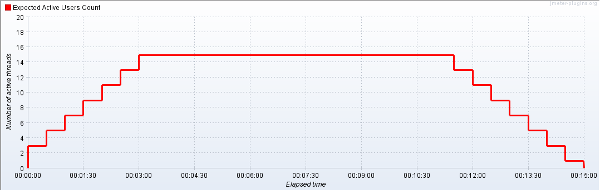

Первый этап тестирования было завершено по истечению времени.

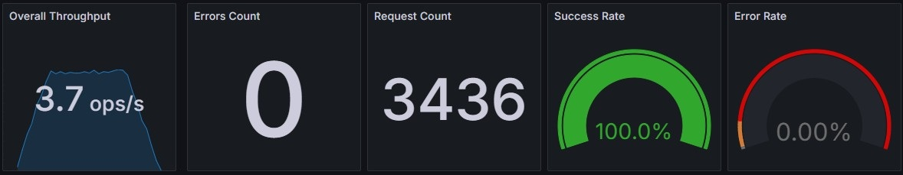

Времена отклика не превысили допустимые пределы (5 секунд), максимальное время отклика 3,86 сек. Количество успешных операций 100%.

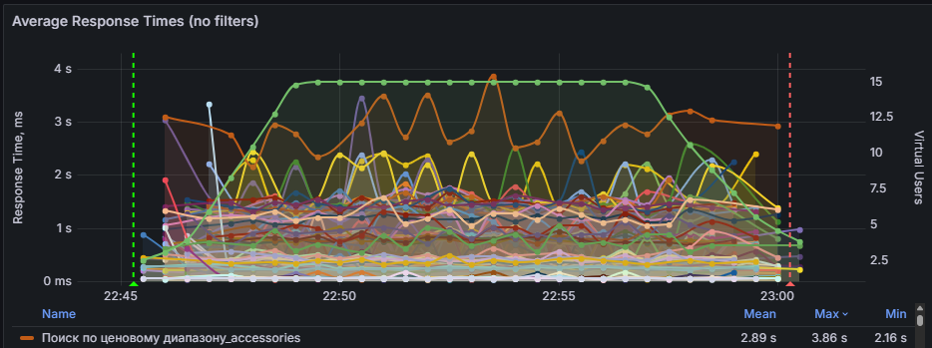

Согласно результатам тестирования, учитывающим показатель 95-го перцентиля, самые ресурсоемкие процессы происходят на стадии добавления товаров в корзину.

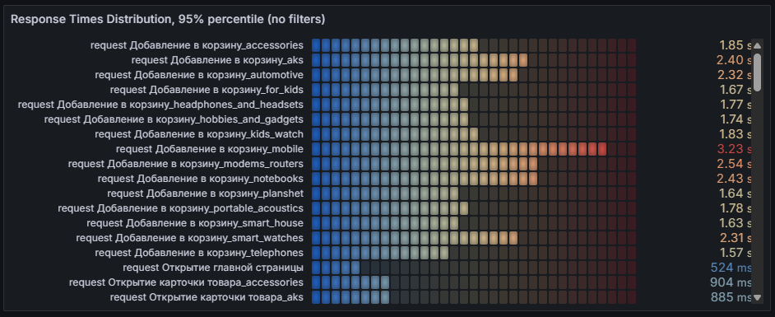

Максимальное время отклика на первом этапе тестирования -3,62 сек зафиксировано на этапе поиска по ценовому диапазону в разделе «Аксессуары для смартфонов».

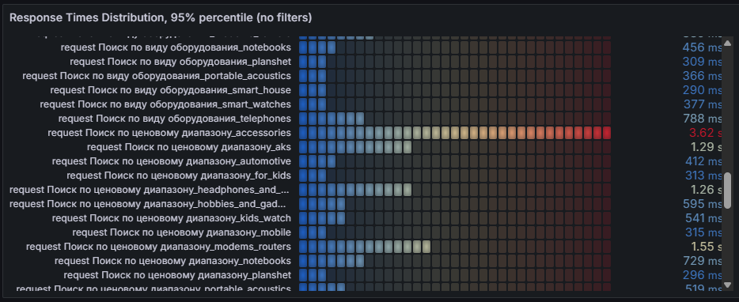

Общее количество запросов в секунду по всем операциям

-3,7 запросов в секунду.

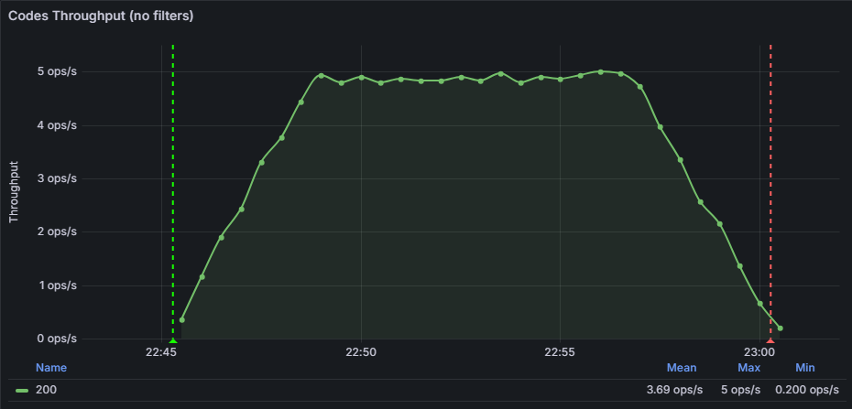

Количество потоков (виртуальных пользователей)

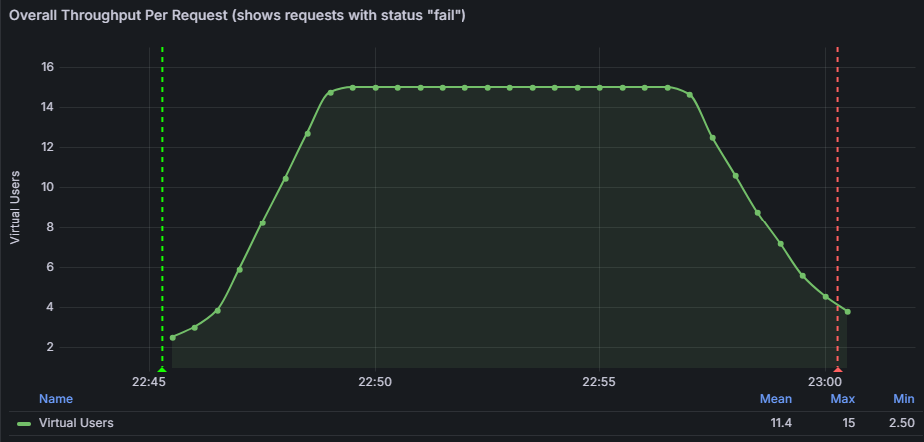

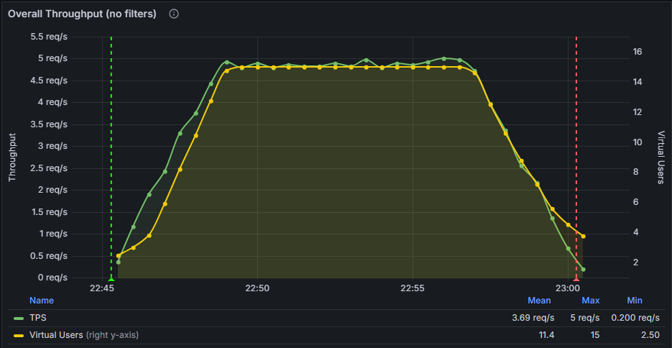

Наблюдается увеличение пропускной способности следующих процессов сайта: загрузка главной страницы, переход в корзину и навигация между разделами («Акции», «Новинки», «Красивые номера», «Тарифы»).

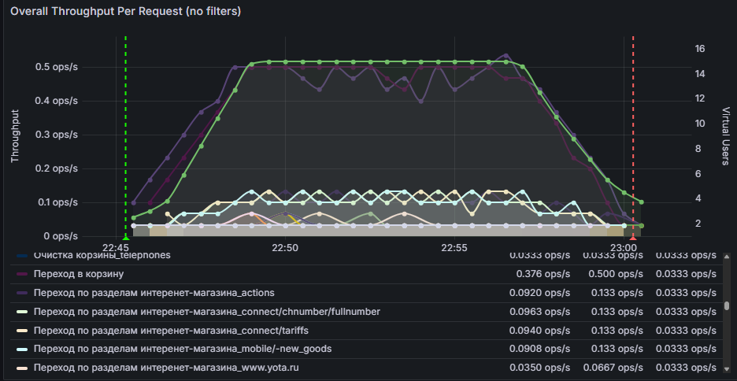

**Второй этап.**

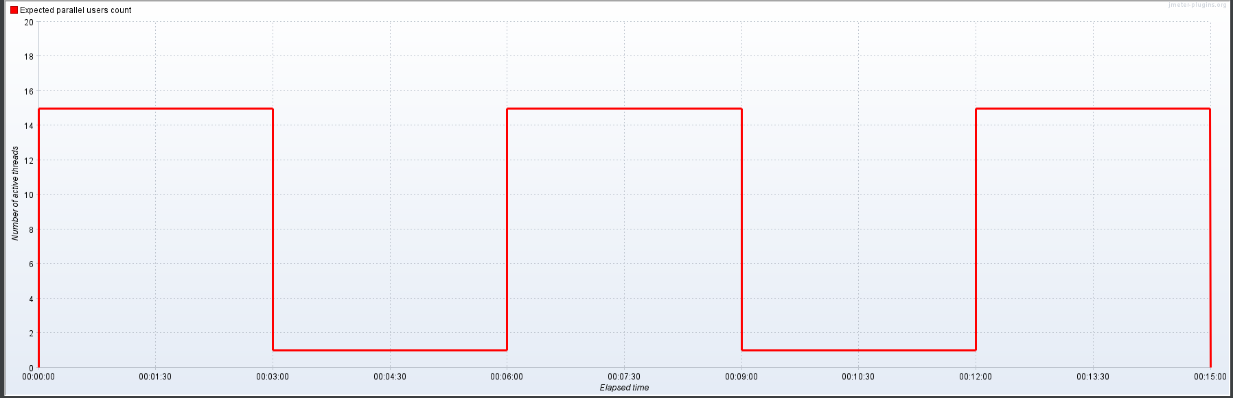

На втором этапе тестирование было завершено по истечению времени.

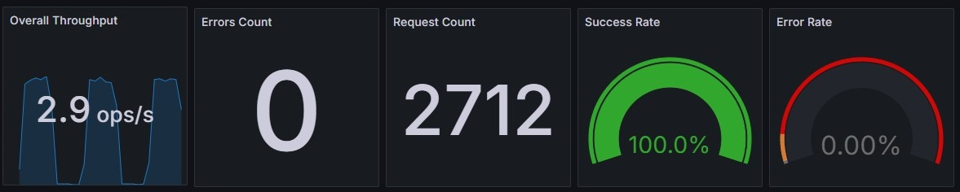

Времена отклика не превысили допустимые пределы (5 секунд), максимальное время отклика 4,32 сек. Количество успешных операций 100%.

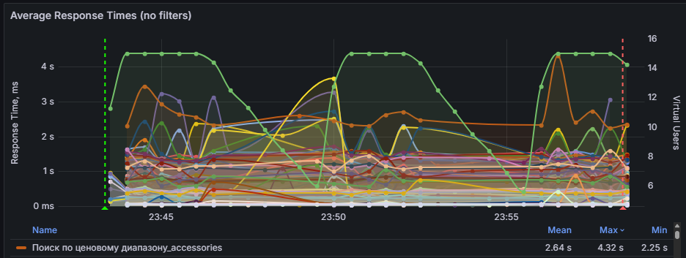

На втором этапе результаты по времени отклика, учитывающие показатель 95-го перцентиля, повторяют показатели первого этапа - самые ресурсоемкие процессы происходят на стадии добавления товаров в корзину.

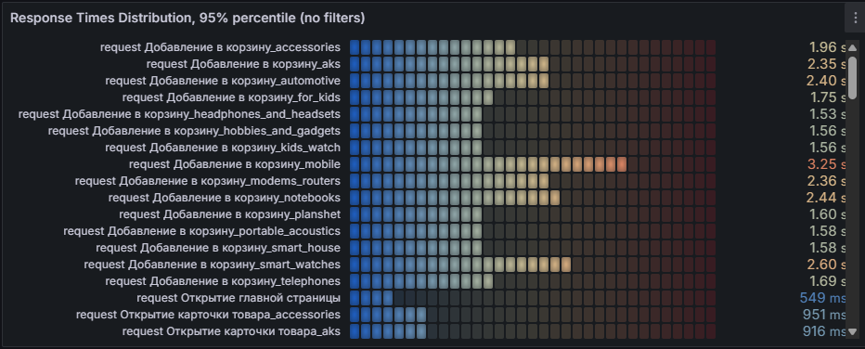

Зафиксировано максимальное время отклика 4,37 при переходе на страницу категории «Умные часы и смарт-браслеты» 3,93 секунды при операции поиск аксессуаров для смартфонов по определенному ценовому сегменту (на первом этапе тестирования так же зафиксирован показатель с максимальным значением среди всех операций -3,62 сек).

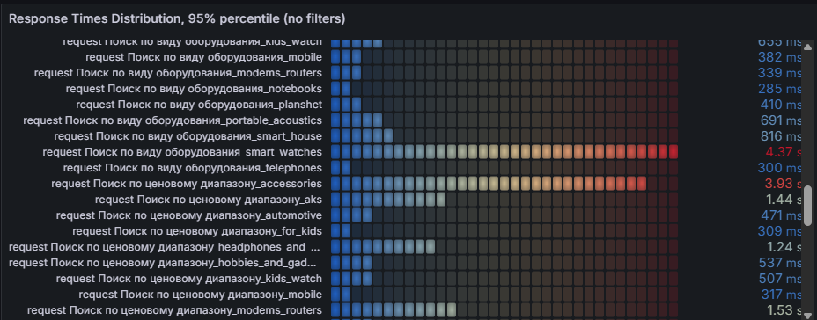

Общее количество запросов в секунду по всем операциям - 2,9 операций в секунду.

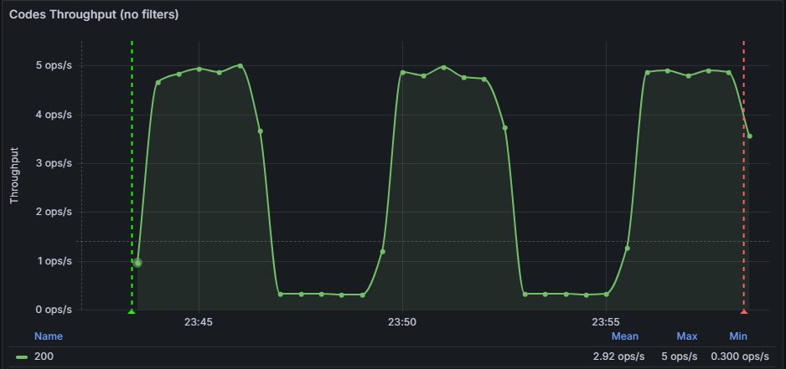

Количество потоков (виртуальных пользователей)

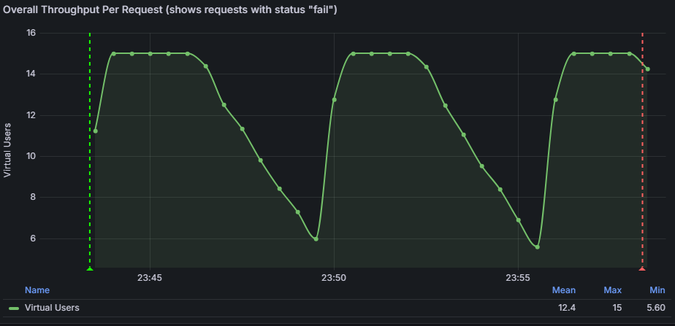

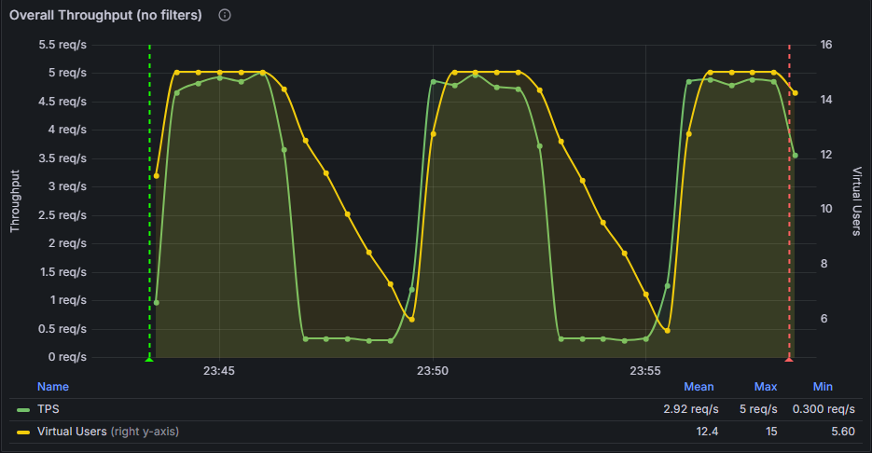

Пропускная способность показателей второго этапа тестирования аналогичны первому, наблюдается динамика увеличение пропускной способности следующих процессов сайта: загрузка главной страницы, переход в корзину и навигация между разделами («Акции», «Новинки», «Красивые номера», «Тарифы»).

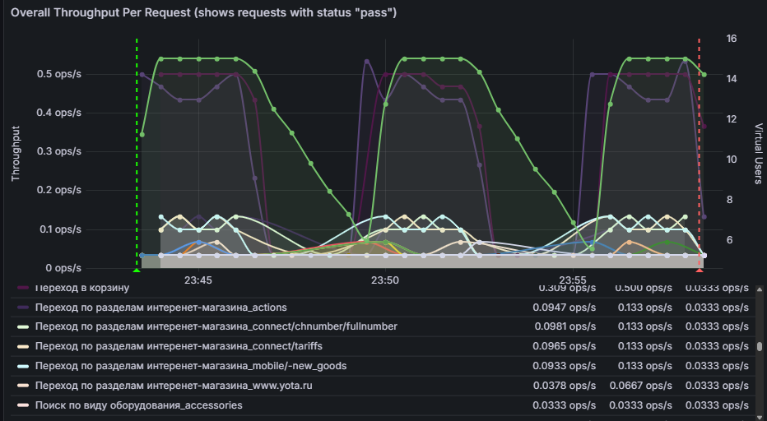

# **7. Выводы:**

1. Интернет-магазин показал стабильную работу при тестировании в заданных параметрах. Результаты теста при резких и постепенных увеличениях нагрузки имеют идентичные показатели.
2. Операции по добавлению товара в корзину требуют внимания и наблюдения для исключения риска сбоев при увеличении нагрузки.  
   Поиск аксессуаров к телефону с указанием конкретного ценового диапазона требует дополнительного изучения и дальнейшей оптимизацией.

**Приложение.**

**Первый этап.**

1. Aggregate Report (Время отклика по 95-му перцентилю , измерение: миллисекунды, отсортировано в порядке убывания значений.)

|  |  |  |  |  |  |  |  |
| --- | --- | --- | --- | --- | --- | --- | --- |
| Label | Samples, | 90% , msec | 95% , msec | 99% , msec | Min, msec | Max, msec | Throughput, r/sec |
| Поиск по ценовому диапазону_accessories | 24 | 3492 | 3516 | 3864 | 2157 | 3864 | 0,02902 |
| Добавление в корзину_mobile | 21 | 2296 | 3043 | 3461 | 1238 | 3461 | 0,03071 |
| Добавление в корзину_modems_routers | 23 | 2261 | 2513 | 2583 | 1122 | 2583 | 0,02775 |
| Добавление в корзину_notebooks | 24 | 2402 | 2430 | 2444 | 1263 | 2444 | 0,0293 |
| Добавление в корзину_aks | 23 | 2370 | 2401 | 2403 | 1292 | 2403 | 0,03044 |
| Добавление в корзину_automotive | 23 | 2221 | 2297 | 2376 | 1185 | 2376 | 0,03122 |
| Добавление в корзину_smart_watches | 23 | 1740 | 2245 | 2435 | 1308 | 2435 | 0,03054 |
| Добавление в корзину_kids_watch | 23 | 1734 | 1768 | 1947 | 1329 | 1947 | 0,03046 |
| Добавление в корзину_headphones_and_headsets | 22 | 1699 | 1756 | 1780 | 1274 | 1780 | 0,02981 |
| Добавление в корзину_portable_acoustics | 21 | 1600 | 1675 | 1916 | 1312 | 1916 | 0,03263 |
| Добавление в корзину_accessories | 23 | 1648 | 1658 | 2212 | 1123 | 2212 | 0,03118 |
| Добавление в корзину_planshet | 22 | 1519 | 1598 | 1712 | 1116 | 1712 | 0,02872 |
| Добавление в корзину_smart_house | 22 | 1572 | 1598 | 1677 | 1273 | 1677 | 0,0299 |
| Добавление в корзину_hobbies_and_gadgets | 23 | 1505 | 1593 | 2020 | 1162 | 2020 | 0,03055 |
| Добавление в корзину_for_kids | 23 | 1579 | 1581 | 1848 | 1258 | 1848 | 0,03126 |
| Добавление в корзину_telephones | 24 | 1545 | 1546 | 1615 | 1319 | 1615 | 0,02897 |
| Поиск по ценовому диапазону_modems_routers | 23 | 1363 | 1541 | 1572 | 1049 | 1572 | 0,02777 |
| Очистка корзины_mobile | 21 | 1294 | 1429 | 1496 | 730 | 1496 | 0,03087 |
| Очистка корзины_kids_watch | 22 | 1308 | 1362 | 1414 | 641 | 1414 | 0,03142 |
| Поиск по ценовому диапазону_aks | 23 | 1256 | 1278 | 1317 | 719 | 1317 | 0,03048 |
| Очистка корзины_modems_routers | 23 | 1223 | 1277 | 1279 | 649 | 1279 | 0,02776 |
| Очистка корзины_telephones | 24 | 1257 | 1265 | 1361 | 984 | 1361 | 0,02897 |
| Поиск по ценовому диапазону_headphones_and_headsets | 23 | 1111 | 1245 | 1285 | 698 | 1285 | 0,03115 |
| Очистка корзины_hobbies_and_gadgets | 23 | 1187 | 1209 | 1213 | 669 | 1213 | 0,03054 |
| Переход в корзину | 338 | 484 | 1137 | 1261 | 212 | 2300 | 0,39269 |
| Поиск по ценовому диапазону_smart_watches | 24 | 959 | 1022 | 1047 | 552 | 1047 | 0,02793 |
| Очистка корзины_automotive | 23 | 862 | 999 | 1043 | 674 | 1043 | 0,03129 |
| Открытие карточки товара_planshet | 22 | 902 | 985 | 996 | 59 | 996 | 0,02874 |
| Очистка корзины_for_kids | 23 | 899 | 955 | 1211 | 674 | 1211 | 0,03132 |
| Очистка корзины_aks | 23 | 925 | 943 | 963 | 691 | 963 | 0,03043 |
| Очистка корзины_smart_house | 22 | 881 | 938 | 1025 | 707 | 1025 | 0,02997 |
| Открытие карточки товара_mobile | 21 | 875 | 934 | 969 | 174 | 969 | 0,03075 |
| Открытие карточки товара_notebooks | 24 | 867 | 932 | 969 | 147 | 969 | 0,02936 |
| Очистка корзины_accessories | 23 | 902 | 920 | 944 | 655 | 944 | 0,03123 |
| Очистка корзины_smart_watches | 22 | 849 | 917 | 938 | 673 | 938 | 0,0292 |
| Открытие карточки товара_automotive | 23 | 877 | 915 | 916 | 131 | 916 | 0,03127 |
| Очистка корзины_notebooks | 23 | 901 | 904 | 932 | 700 | 932 | 0,03111 |
| Открытие карточки товара_hobbies_and_gadgets | 23 | 840 | 902 | 906 | 49 | 906 | 0,03061 |
| Открытие карточки товара_telephones | 24 | 882 | 895 | 942 | 136 | 942 | 0,029 |
| Открытие карточки товара_portable_acoustics | 22 | 886 | 892 | 898 | 87 | 898 | 0,03269 |
| Открытие карточки товара_aks | 23 | 879 | 884 | 886 | 140 | 886 | 0,03049 |
| Очистка корзины_planshet | 22 | 810 | 877 | 1018 | 690 | 1018 | 0,02872 |
| Открытие карточки товара_accessories | 23 | 873 | 875 | 958 | 103 | 958 | 0,03119 |
| Открытие карточки товара_modems_routers | 23 | 821 | 873 | 1602 | 59 | 1602 | 0,02776 |
| Очистка корзины_portable_acoustics | 21 | 859 | 873 | 912 | 693 | 912 | 0,03269 |
| Открытие карточки товара_smart_watches | 23 | 809 | 864 | 883 | 68 | 883 | 0,03059 |
| Открытие карточки товара_headphones_and_headsets | 22 | 840 | 861 | 913 | 131 | 913 | 0,02988 |
| Очистка корзины_headphones_and_headsets | 22 | 843 | 857 | 984 | 696 | 984 | 0,02988 |
| Открытие карточки товара_kids_watch | 23 | 836 | 848 | 853 | 60 | 853 | 0,0305 |
| Открытие карточки товара_smart_house | 22 | 789 | 815 | 881 | 60 | 881 | 0,02992 |
| Поиск по виду оборудования_telephones | 24 | 274 | 751 | 876 | 169 | 876 | 0,02901 |
| Открытие карточки товара_for_kids | 23 | 596 | 684 | 1281 | 54 | 1281 | 0,03128 |
| Поиск по ценовому диапазону_notebooks | 24 | 618 | 641 | 934 | 385 | 934 | 0,02939 |
| Переход по разделам интеренет-магазина_connect/chnumber/fullnumber | 78 | 480 | 599 | 750 | 302 | 777 | 0,10194 |
| Поиск по ценовому диапазону_hobbies_and_gadgets | 23 | 511 | 593 | 598 | 363 | 598 | 0,03065 |
| Поиск по ценовому диапазону_smart_house | 23 | 533 | 555 | 556 | 364 | 556 | 0,03126 |
| Поиск по ценовому диапазону_kids_watch | 23 | 486 | 529 | 563 | 359 | 563 | 0,03048 |
| Открытие главной страницы | 352 | 490 | 524 | 616 | 337 | 709 | 0,4 |
| Поиск по ценовому диапазону_portable_acoustics | 23 | 480 | 493 | 567 | 345 | 567 | 0,0313 |
| Поиск по ценовому диапазону_telephones | 24 | 440 | 446 | 488 | 317 | 488 | 0,029 |
| Поиск по виду оборудования_notebooks | 24 | 359 | 441 | 490 | 192 | 490 | 0,02941 |
| Переход по разделам интеренет-магазина_www.yota.ru | 21 | 424 | 437 | 518 | 339 | 518 | 0,03091 |
| Переход по разделам интеренет-магазина_connect/tariffs | 79 | 386 | 426 | 563 | 257 | 754 | 0,0985 |
| Переход по разделам интеренет-магазина_actions | 80 | 331 | 420 | 506 | 214 | 610 | 0,09295 |
| Поиск по виду оборудования_kids_watch | 23 | 336 | 415 | 717 | 158 | 717 | 0,03044 |
| Поиск по виду оборудования_for_kids | 23 | 292 | 402 | 871 | 174 | 871 | 0,03121 |
| Поиск по ценовому диапазону_automotive | 23 | 383 | 399 | 437 | 309 | 437 | 0,03132 |
| Переход по разделам интеренет-магазина_mobile/-new_goods | 79 | 374 | 393 | 426 | 225 | 1014 | 0,09584 |
| Поиск по виду оборудования_aks | 23 | 273 | 393 | 3337 | 148 | 3337 | 0,03038 |
| Поиск по виду оборудования_portable_acoustics | 23 | 360 | 365 | 369 | 170 | 369 | 0,0313 |
| Поиск по виду оборудования_smart_watches | 24 | 283 | 345 | 451 | 192 | 451 | 0,02795 |
| Поиск по виду оборудования_headphones_and_headsets | 23 | 295 | 344 | 802 | 169 | 802 | 0,03116 |
| Поиск по виду оборудования_modems_routers | 23 | 329 | 336 | 1916 | 161 | 1916 | 0,02776 |
| Поиск по виду оборудования_hobbies_and_gadgets | 23 | 298 | 328 | 371 | 170 | 371 | 0,03068 |
| Поиск по виду оборудования_mobile | 24 | 311 | 316 | 353 | 224 | 353 | 0,02908 |
| Поиск по ценовому диапазону_mobile | 23 | 302 | 312 | 321 | 233 | 321 | 0,02786 |
| Поиск по ценовому диапазону_for_kids | 23 | 299 | 308 | 321 | 230 | 321 | 0,03127 |
| Поиск по виду оборудования_planshet | 24 | 298 | 305 | 320 | 158 | 320 | 0,03 |
| Поиск по виду оборудования_accessories | 24 | 284 | 298 | 400 | 177 | 400 | 0,02912 |
| Поиск по ценовому диапазону_planshet | 23 | 285 | 291 | 305 | 204 | 305 | 0,02781 |
| Поиск по виду оборудования_smart_house | 23 | 258 | 269 | 329 | 155 | 329 | 0,03127 |
| Поиск по виду оборудования_automotive | 23 | 259 | 259 | 778 | 161 | 778 | 0,03128 |
| Поиск товара по доп.параметрам_aks | 23 | 67 | 165 | 174 | 46 | 174 | 0,0305 |
| Поиск товара по производителю_mobile | 23 | 75 | 115 | 173 | 47 | 173 | 0,02788 |
| Поиск товара по доп.параметрам_mobile | 21 | 81 | 90 | 117 | 48 | 117 | 0,03077 |
| Поиск товара по производителю_automotive | 23 | 66 | 89 | 161 | 43 | 161 | 0,03132 |
| Поиск товара по доп.параметрам_headphones_and_headsets | 23 | 62 | 85 | 628 | 44 | 628 | 0,03123 |
| Поиск товара по доп.параметрам_telephones | 24 | 67 | 82 | 93 | 43 | 93 | 0,02902 |
| Поиск товара по доп.параметрам_smart_house | 22 | 74 | 80 | 81 | 47 | 81 | 0,02994 |
| Поиск товара по доп.параметрам_smart_watches | 23 | 66 | 79 | 157 | 45 | 157 | 0,0306 |
| Поиск товара по производителю_kids_watch | 23 | 62 | 77 | 111 | 44 | 111 | 0,03051 |
| Поиск товара по производителю_smart_house | 22 | 71 | 73 | 86 | 49 | 86 | 0,02994 |
| Поиск товара по доп.параметрам_planshet | 23 | 71 | 72 | 81 | 45 | 81 | 0,02784 |
| Поиск товара по производителю_for_kids | 23 | 66 | 72 | 88 | 46 | 88 | 0,03128 |
| Поиск товара по производителю_headphones_and_headsets | 23 | 65 | 71 | 151 | 45 | 151 | 0,03124 |
| Поиск товара по производителю_notebooks | 24 | 69 | 70 | 116 | 46 | 116 | 0,0294 |
| Поиск товара по производителю_hobbies_and_gadgets | 23 | 65 | 70 | 86 | 44 | 86 | 0,03065 |
| Поиск товара по доп.параметрам_for_kids | 23 | 68 | 70 | 160 | 47 | 160 | 0,03127 |
| Поиск товара по производителю_planshet | 23 | 67 | 69 | 71 | 47 | 71 | 0,02782 |
| Поиск товара по производителю_telephones | 24 | 63 | 68 | 115 | 43 | 115 | 0,02902 |
| Поиск товара по производителю_modems_routers | 23 | 68 | 68 | 145 | 46 | 145 | 0,0278 |
| Поиск товара по производителю_accessories | 24 | 62 | 68 | 69 | 46 | 69 | 0,02913 |
| Поиск товара по производителю_aks | 23 | 68 | 68 | 112 | 48 | 112 | 0,03051 |
| Поиск товара по доп.параметрам_notebooks | 24 | 66 | 67 | 69 | 50 | 69 | 0,02937 |
| Поиск товара по доп.параметрам_modems_routers | 23 | 63 | 67 | 89 | 43 | 89 | 0,02779 |
| Поиск товара по доп.параметрам_accessories | 23 | 63 | 67 | 85 | 47 | 85 | 0,03126 |
| Поиск товара по производителю_portable_acoustics | 23 | 63 | 66 | 67 | 46 | 67 | 0,03129 |
| Поиск товара по доп.параметрам_hobbies_and_gadgets | 23 | 65 | 66 | 69 | 44 | 69 | 0,03062 |
| Поиск товара по доп.параметрам_kids_watch | 23 | 64 | 65 | 69 | 47 | 69 | 0,0305 |
| Поиск товара по производителю_smart_watches | 23 | 62 | 64 | 165 | 45 | 165 | 0,03059 |
| Поиск товара по доп.параметрам_portable_acoustics | 23 | 61 | 62 | 64 | 46 | 64 | 0,03126 |
| Поиск товара по доп.параметрам_automotive | 23 | 61 | 61 | 62 | 45 | 62 | 0,03131 |

2. Summary Report (Пропускная способность, измерение: запросы в секунду, отсортировано в порядке убывания значений.)

|  |  |  |  |  |  |  |
| --- | --- | --- | --- | --- | --- | --- |
| Label | Samples | Average, msec | Min, msec | Max, msec | Error % | Throughput, r/sec |
| Открытие главной страницы | 352 | 433 | 337 | 709 | 0,00% | 0,39521 |
| Переход в корзину | 338 | 362 | 212 | 2300 | 0,00% | 0,39269 |
| Переход по разделам интеренет-магазина_connect/chnumber/fullnumber | 78 | 408 | 302 | 777 | 0,00% | 0,10194 |
| Переход по разделам интеренет-магазина_connect/tariffs | 79 | 325 | 257 | 754 | 0,00% | 0,0985 |
| Переход по разделам интеренет-магазина_mobile/-new_goods | 79 | 317 | 225 | 1014 | 0,00% | 0,09584 |
| Переход по разделам интеренет-магазина_actions | 80 | 284 | 214 | 610 | 0,00% | 0,09295 |
| Очистка корзины_portable_acoustics | 21 | 783 | 693 | 912 | 0,00% | 0,03269 |
| Открытие карточки товара_portable_acoustics | 22 | 535 | 87 | 898 | 0,00% | 0,03269 |
| Добавление в корзину_portable_acoustics | 21 | 1465 | 1312 | 1916 | 0,00% | 0,03263 |
| Очистка корзины_kids_watch | 22 | 964 | 641 | 1414 | 0,00% | 0,03142 |
| Очистка корзины_for_kids | 23 | 799 | 674 | 1211 | 0,00% | 0,03132 |
| Поиск по ценовому диапазону_automotive | 23 | 356 | 309 | 437 | 0,00% | 0,03132 |
| Поиск товара по производителю_automotive | 23 | 59 | 43 | 161 | 0,00% | 0,03132 |
| Поиск товара по доп.параметрам_automotive | 23 | 54 | 45 | 62 | 0,00% | 0,03131 |
| Поиск по ценовому диапазону_portable_acoustics | 23 | 413 | 345 | 567 | 0,00% | 0,0313 |
| Поиск по виду оборудования_portable_acoustics | 23 | 241 | 170 | 369 | 0,00% | 0,0313 |
| Очистка корзины_automotive | 23 | 782 | 674 | 1043 | 0,00% | 0,03129 |
| Поиск товара по производителю_portable_acoustics | 23 | 55 | 46 | 67 | 0,00% | 0,03129 |
| Открытие карточки товара_for_kids | 23 | 336 | 54 | 1281 | 0,00% | 0,03128 |
| Поиск по виду оборудования_automotive | 23 | 233 | 161 | 778 | 0,00% | 0,03128 |
| Поиск товара по производителю_for_kids | 23 | 57 | 46 | 88 | 0,00% | 0,03128 |
| Открытие карточки товара_automotive | 23 | 554 | 131 | 916 | 0,00% | 0,03127 |
| Поиск по виду оборудования_smart_house | 23 | 221 | 155 | 329 | 0,00% | 0,03127 |
| Поиск по ценовому диапазону_for_kids | 23 | 264 | 230 | 321 | 0,00% | 0,03127 |
| Поиск товара по доп.параметрам_for_kids | 23 | 59 | 47 | 160 | 0,00% | 0,03127 |
| Добавление в корзину_for_kids | 23 | 1428 | 1258 | 1848 | 0,00% | 0,03126 |
| Поиск по ценовому диапазону_smart_house | 23 | 443 | 364 | 556 | 0,00% | 0,03126 |
| Поиск товара по доп.параметрам_accessories | 23 | 55 | 47 | 85 | 0,00% | 0,03126 |
| Поиск товара по доп.параметрам_portable_acoustics | 23 | 54 | 46 | 64 | 0,00% | 0,03126 |
| Поиск товара по производителю_headphones_and_headsets | 23 | 58 | 45 | 151 | 0,00% | 0,03124 |
| Очистка корзины_accessories | 23 | 774 | 655 | 944 | 0,00% | 0,03123 |
| Поиск товара по доп.параметрам_headphones_and_headsets | 23 | 78 | 44 | 628 | 0,00% | 0,03123 |
| Добавление в корзину_automotive | 23 | 1517 | 1185 | 2376 | 0,00% | 0,03122 |
| Поиск по виду оборудования_for_kids | 23 | 259 | 174 | 871 | 0,00% | 0,03121 |
| Открытие карточки товара_accessories | 23 | 543 | 103 | 958 | 0,00% | 0,03119 |
| Добавление в корзину_accessories | 23 | 1386 | 1123 | 2212 | 0,00% | 0,03118 |
| Поиск по виду оборудования_headphones_and_headsets | 23 | 253 | 169 | 802 | 0,00% | 0,03116 |
| Поиск по ценовому диапазону_headphones_and_headsets | 23 | 936 | 698 | 1285 | 0,00% | 0,03115 |
| Очистка корзины_notebooks | 23 | 787 | 700 | 932 | 0,00% | 0,03111 |
| Переход по разделам интеренет-магазина_www.yota.ru | 21 | 394 | 339 | 518 | 0,00% | 0,03091 |
| Очистка корзины_mobile | 21 | 1178 | 730 | 1496 | 0,00% | 0,03087 |
| Поиск товара по доп.параметрам_mobile | 21 | 60 | 48 | 117 | 0,00% | 0,03077 |
| Открытие карточки товара_mobile | 21 | 422 | 174 | 969 | 0,00% | 0,03075 |
| Добавление в корзину_mobile | 21 | 1647 | 1238 | 3461 | 0,00% | 0,03071 |
| Поиск по виду оборудования_hobbies_and_gadgets | 23 | 230 | 170 | 371 | 0,00% | 0,03068 |
| Поиск по ценовому диапазону_hobbies_and_gadgets | 23 | 444 | 363 | 598 | 0,00% | 0,03065 |
| Поиск товара по производителю_hobbies_and_gadgets | 23 | 54 | 44 | 86 | 0,00% | 0,03065 |
| Поиск товара по доп.параметрам_hobbies_and_gadgets | 23 | 54 | 44 | 69 | 0,00% | 0,03062 |
| Открытие карточки товара_hobbies_and_gadgets | 23 | 346 | 49 | 906 | 0,00% | 0,03061 |
| Поиск товара по доп.параметрам_smart_watches | 23 | 60 | 45 | 157 | 0,00% | 0,0306 |
| Открытие карточки товара_smart_watches | 23 | 475 | 68 | 883 | 0,00% | 0,03059 |
| Поиск товара по производителю_smart_watches | 23 | 57 | 45 | 165 | 0,00% | 0,03059 |
| Добавление в корзину_hobbies_and_gadgets | 23 | 1412 | 1162 | 2020 | 0,00% | 0,03055 |
| Добавление в корзину_smart_watches | 23 | 1533 | 1308 | 2435 | 0,00% | 0,03054 |
| Очистка корзины_hobbies_and_gadgets | 23 | 856 | 669 | 1213 | 0,00% | 0,03054 |
| Поиск товара по производителю_aks | 23 | 56 | 48 | 112 | 0,00% | 0,03051 |
| Поиск товара по производителю_kids_watch | 23 | 57 | 44 | 111 | 0,00% | 0,03051 |
| Открытие карточки товара_kids_watch | 23 | 419 | 60 | 853 | 0,00% | 0,0305 |
| Поиск товара по доп.параметрам_aks | 23 | 63 | 46 | 174 | 0,00% | 0,0305 |
| Поиск товара по доп.параметрам_kids_watch | 23 | 55 | 47 | 69 | 0,00% | 0,0305 |
| Открытие карточки товара_aks | 23 | 411 | 140 | 886 | 0,00% | 0,03049 |
| Поиск по ценовому диапазону_aks | 23 | 982 | 719 | 1317 | 0,00% | 0,03048 |
| Поиск по ценовому диапазону_kids_watch | 23 | 427 | 359 | 563 | 0,00% | 0,03048 |
| Добавление в корзину_kids_watch | 23 | 1524 | 1329 | 1947 | 0,00% | 0,03046 |
| Добавление в корзину_aks | 23 | 1733 | 1292 | 2403 | 0,00% | 0,03044 |
| Поиск по виду оборудования_kids_watch | 23 | 249 | 158 | 717 | 0,00% | 0,03044 |
| Очистка корзины_aks | 23 | 793 | 691 | 963 | 0,00% | 0,03043 |
| Поиск по виду оборудования_aks | 23 | 350 | 148 | 3337 | 0,00% | 0,03038 |
| Очистка корзины_smart_house | 22 | 805 | 707 | 1025 | 0,00% | 0,02997 |
| Поиск товара по производителю_smart_house | 22 | 60 | 49 | 86 | 0,00% | 0,02994 |
| Поиск товара по доп.параметрам_smart_house | 22 | 58 | 47 | 81 | 0,00% | 0,02994 |
| Открытие карточки товара_smart_house | 22 | 342 | 60 | 881 | 0,00% | 0,02992 |
| Добавление в корзину_smart_house | 22 | 1458 | 1273 | 1677 | 0,00% | 0,0299 |
| Очистка корзины_headphones_and_headsets | 22 | 778 | 696 | 984 | 0,00% | 0,02988 |
| Открытие карточки товара_headphones_and_headsets | 22 | 411 | 131 | 913 | 0,00% | 0,02988 |
| Добавление в корзину_headphones_and_headsets | 22 | 1475 | 1274 | 1780 | 0,00% | 0,02981 |
| Поиск по виду оборудования_notebooks | 24 | 268 | 192 | 490 | 0,00% | 0,02941 |
| Поиск товара по производителю_notebooks | 24 | 58 | 46 | 116 | 0,00% | 0,0294 |
| Поиск по ценовому диапазону_notebooks | 24 | 498 | 385 | 934 | 0,00% | 0,02939 |
| Поиск товара по доп.параметрам_notebooks | 24 | 56 | 50 | 69 | 0,00% | 0,02937 |
| Открытие карточки товара_notebooks | 24 | 563 | 147 | 969 | 0,00% | 0,02936 |
| Добавление в корзину_notebooks | 24 | 1661 | 1263 | 2444 | 0,00% | 0,0293 |
| Очистка корзины_smart_watches | 22 | 785 | 673 | 938 | 0,00% | 0,0292 |
| Поиск товара по производителю_accessories | 24 | 55 | 46 | 69 | 0,00% | 0,02913 |
| Поиск по виду оборудования_accessories | 24 | 230 | 177 | 400 | 0,00% | 0,02912 |
| Поиск по виду оборудования_mobile | 24 | 270 | 224 | 353 | 0,00% | 0,02908 |
| Поиск по ценовому диапазону_accessories | 24 | 2892 | 2157 | 3864 | 0,00% | 0,02902 |
| Поиск по виду оборудования_planshet | 24 | 243 | 158 | 320 | 0,00% | 0,02902 |
| Поиск товара по производителю_telephones | 24 | 57 | 43 | 115 | 0,00% | 0,02902 |
| Поиск товара по доп.параметрам_telephones | 24 | 58 | 43 | 93 | 0,00% | 0,02902 |
| Поиск по виду оборудования_telephones | 24 | 269 | 169 | 876 | 0,00% | 0,02901 |
| Открытие карточки товара_telephones | 24 | 575 | 136 | 942 | 0,00% | 0,029 |
| Поиск по ценовому диапазону_telephones | 24 | 375 | 317 | 488 | 0,00% | 0,029 |
| Добавление в корзину_telephones | 24 | 1439 | 1319 | 1615 | 0,00% | 0,02897 |
| Очистка корзины_telephones | 24 | 1176 | 984 | 1361 | 0,00% | 0,02897 |
| Открытие карточки товара_planshet | 22 | 553 | 59 | 996 | 0,00% | 0,02874 |
| Добавление в корзину_planshet | 22 | 1341 | 1116 | 1712 | 0,00% | 0,02872 |
| Очистка корзины_planshet | 22 | 770 | 690 | 1018 | 0,00% | 0,02872 |
| Поиск по виду оборудования_smart_watches | 24 | 240 | 192 | 451 | 0,00% | 0,02795 |
| Поиск по ценовому диапазону_smart_watches | 24 | 749 | 552 | 1047 | 0,00% | 0,02793 |
| Поиск товара по производителю_mobile | 23 | 64 | 47 | 173 | 0,00% | 0,02788 |
| Поиск по ценовому диапазону_mobile | 23 | 261 | 233 | 321 | 0,00% | 0,02786 |
| Поиск товара по доп.параметрам_planshet | 23 | 56 | 45 | 81 | 0,00% | 0,02784 |
| Поиск товара по производителю_planshet | 23 | 56 | 47 | 71 | 0,00% | 0,02782 |
| Поиск по ценовому диапазону_planshet | 23 | 245 | 204 | 305 | 0,00% | 0,02781 |
| Поиск товара по производителю_modems_routers | 23 | 58 | 46 | 145 | 0,00% | 0,0278 |
| Поиск товара по доп.параметрам_modems_routers | 23 | 55 | 43 | 89 | 0,00% | 0,02779 |
| Поиск по ценовому диапазону_modems_routers | 23 | 1238 | 1049 | 1572 | 0,00% | 0,02777 |
| Поиск по виду оборудования_modems_routers | 23 | 301 | 161 | 1916 | 0,00% | 0,02776 |
| Открытие карточки товара_modems_routers | 23 | 539 | 59 | 1602 | 0,00% | 0,02776 |
| Очистка корзины_modems_routers | 23 | 926 | 649 | 1279 | 0,00% | 0,02776 |
| Добавление в корзину_modems_routers | 23 | 1535 | 1122 | 2583 | 0,00% | 0,02775 |

**Второй этап.**

1. Aggregate Report (Время отклика по 95-му перцентилю , измерение: миллисекунды, отсортировано в порядке убывания значений.)

|  |  |  |  |  |  |  |  |
| --- | --- | --- | --- | --- | --- | --- | --- |
| Label | Samples | 90%, msec | 95% , msec | 99% , msec | Min, msec | Max, msec | Throughput, r/sec |
| Поиск по ценовому диапазону_accessories | 19 | 2939 | 3448 | 4317 | 2249 | 4317 | 0,02176 |
| Добавление в корзину_mobile | 18 | 3119 | 3221 | 3276 | 1195 | 3276 | 0,02119 |
| Добавление в корзину_smart_watches | 18 | 2313 | 2433 | 2717 | 1298 | 2717 | 0,02062 |
| Добавление в корзину_aks | 18 | 2208 | 2320 | 2368 | 1178 | 2368 | 0,02054 |
| Добавление в корзину_automotive | 18 | 2224 | 2301 | 2468 | 1120 | 2468 | 0,02061 |
| Добавление в корзину_modems_routers | 18 | 2258 | 2298 | 2393 | 1280 | 2393 | 0,02066 |
| Добавление в корзину_notebooks | 17 | 2185 | 2271 | 2525 | 1181 | 2525 | 0,02001 |
| Добавление в корзину_telephones | 18 | 1559 | 1647 | 1712 | 1257 | 1712 | 0,02115 |
| Очистка корзины_mobile | 17 | 1405 | 1626 | 1641 | 686 | 1641 | 0,01997 |
| Добавление в корзину_accessories | 18 | 1560 | 1591 | 2212 | 1114 | 2212 | 0,02062 |
| Добавление в корзину_for_kids | 19 | 1560 | 1578 | 1898 | 1177 | 1898 | 0,02175 |
| Добавление в корзину_smart_house | 18 | 1488 | 1564 | 1585 | 1229 | 1585 | 0,02061 |
| Добавление в корзину_portable_acoustics | 18 | 1546 | 1560 | 1600 | 1302 | 1600 | 0,02065 |
| Добавление в корзину_kids_watch | 18 | 1537 | 1556 | 1566 | 1271 | 1566 | 0,02067 |
| Добавление в корзину_hobbies_and_gadgets | 19 | 1533 | 1547 | 1575 | 1127 | 1575 | 0,02173 |
| Добавление в корзину_planshet | 19 | 1432 | 1531 | 1657 | 1108 | 1657 | 0,02239 |
| Добавление в корзину_headphones_and_headsets | 18 | 1502 | 1529 | 1535 | 1254 | 1535 | 0,02057 |
| Поиск по ценовому диапазону_modems_routers | 19 | 1401 | 1451 | 1603 | 1006 | 1603 | 0,0218 |
| Поиск по ценовому диапазону_aks | 19 | 1346 | 1389 | 1476 | 772 | 1476 | 0,02168 |
| Очистка корзины_kids_watch | 17 | 1199 | 1256 | 1274 | 692 | 1274 | 0,01951 |
| Очистка корзины_telephones | 17 | 1192 | 1206 | 1211 | 1045 | 1211 | 0,01997 |
| Очистка корзины_hobbies_and_gadgets | 17 | 1169 | 1169 | 1373 | 653 | 1373 | 0,02019 |
| Переход в корзину | 269 | 529 | 1151 | 2052 | 205 | 2211 | 0,30705 |
| Очистка корзины_modems_routers | 16 | 1109 | 1132 | 1223 | 683 | 1223 | 0,01838 |
| Поиск по ценовому диапазону_headphones_and_headsets | 18 | 1031 | 1107 | 1328 | 583 | 1328 | 0,02059 |
| Очистка корзины_planshet | 17 | 903 | 1107 | 1122 | 668 | 1122 | 0,02006 |
| Открытие карточки товара_planshet | 20 | 918 | 926 | 940 | 167 | 940 | 0,02268 |
| Очистка корзины_headphones_and_headsets | 16 | 896 | 905 | 994 | 675 | 994 | 0,01898 |
| Очистка корзины_automotive | 17 | 823 | 901 | 905 | 663 | 905 | 0,01948 |
| Открытие карточки товара_mobile | 20 | 877 | 896 | 1012 | 161 | 1012 | 0,02279 |
| Открытие карточки товара_accessories | 18 | 841 | 893 | 989 | 132 | 989 | 0,02064 |
| Открытие карточки товара_modems_routers | 18 | 750 | 888 | 1085 | 60 | 1085 | 0,02068 |
| Открытие карточки товара_automotive | 18 | 866 | 884 | 920 | 140 | 920 | 0,02062 |
| Открытие карточки товара_aks | 19 | 856 | 871 | 953 | 158 | 953 | 0,0217 |
| Открытие карточки товара_telephones | 20 | 851 | 869 | 1004 | 146 | 1004 | 0,02269 |
| Открытие карточки товара_headphones_and_headsets | 18 | 838 | 869 | 874 | 145 | 874 | 0,02058 |
| Очистка корзины_smart_watches | 17 | 848 | 866 | 867 | 667 | 867 | 0,0195 |
| Очистка корзины_smart_house | 17 | 843 | 863 | 874 | 690 | 874 | 0,01947 |
| Очистка корзины_aks | 16 | 856 | 860 | 900 | 667 | 900 | 0,01894 |
| Поиск по ценовому диапазону_smart_watches | 18 | 851 | 858 | 1050 | 562 | 1050 | 0,02065 |
| Очистка корзины_for_kids | 17 | 850 | 854 | 871 | 657 | 871 | 0,02021 |
| Очистка корзины_portable_acoustics | 17 | 842 | 849 | 947 | 674 | 947 | 0,01953 |
| Очистка корзины_notebooks | 16 | 818 | 832 | 1025 | 671 | 1025 | 0,01886 |
| Открытие карточки товара_notebooks | 18 | 820 | 821 | 854 | 143 | 854 | 0,02121 |
| Открытие карточки товара_portable_acoustics | 18 | 797 | 821 | 871 | 53 | 871 | 0,02066 |
| Открытие карточки товара_hobbies_and_gadgets | 19 | 775 | 812 | 822 | 59 | 822 | 0,02176 |
| Открытие карточки товара_smart_watches | 18 | 807 | 811 | 874 | 62 | 874 | 0,02064 |
| Открытие карточки товара_kids_watch | 18 | 791 | 796 | 819 | 139 | 819 | 0,0207 |
| Очистка корзины_accessories | 16 | 778 | 784 | 836 | 666 | 836 | 0,01902 |
| Открытие карточки товара_smart_house | 18 | 556 | 781 | 802 | 54 | 802 | 0,02061 |
| Открытие карточки товара_for_kids | 19 | 577 | 707 | 740 | 55 | 740 | 0,02179 |
| Поиск по виду оборудования_for_kids | 19 | 430 | 574 | 856 | 148 | 856 | 0,02175 |
| Открытие главной страницы | 282 | 508 | 547 | 653 | 329 | 712 | 0,31847 |
| Поиск по ценовому диапазону_hobbies_and_gadgets | 19 | 497 | 519 | 552 | 367 | 552 | 0,02177 |
| Поиск по ценовому диапазону_kids_watch | 18 | 489 | 499 | 513 | 354 | 513 | 0,0207 |
| Поиск по ценовому диапазону_smart_house | 18 | 492 | 495 | 548 | 350 | 548 | 0,02061 |
| Переход по разделам интеренет-магазина_www.yota.ru | 17 | 485 | 494 | 510 | 382 | 510 | 0,01999 |
| Поиск по ценовому диапазону_notebooks | 19 | 491 | 493 | 512 | 400 | 512 | 0,02147 |
| Переход по разделам интеренет-магазина_connect/chnumber/fullnumber | 53 | 450 | 492 | 657 | 272 | 702 | 0,06272 |
| Переход по разделам интеренет-магазина_mobile/-new_goods | 56 | 380 | 477 | 489 | 225 | 926 | 0,06604 |
| Поиск по ценовому диапазону_portable_acoustics | 18 | 446 | 469 | 510 | 329 | 510 | 0,02064 |
| Поиск по ценовому диапазону_telephones | 20 | 436 | 463 | 758 | 334 | 758 | 0,0227 |
| Поиск по ценовому диапазону_automotive | 18 | 416 | 419 | 505 | 302 | 505 | 0,0206 |
| Переход по разделам интеренет-магазина_actions | 54 | 326 | 403 | 464 | 200 | 471 | 0,06363 |
| Поиск по виду оборудования_mobile | 20 | 373 | 379 | 385 | 176 | 385 | 0,02277 |
| Поиск по виду оборудования_aks | 19 | 263 | 373 | 853 | 154 | 853 | 0,02171 |
| Переход по разделам интеренет-магазина_connect/tariffs | 55 | 347 | 363 | 407 | 231 | 420 | 0,06466 |
| Поиск по виду оборудования_planshet | 20 | 304 | 347 | 473 | 147 | 473 | 0,02274 |
| Поиск по виду оборудования_kids_watch | 18 | 239 | 313 | 883 | 146 | 883 | 0,02068 |
| Поиск по ценовому диапазону_mobile | 20 | 292 | 311 | 323 | 230 | 323 | 0,02278 |
| Поиск по ценовому диапазону_for_kids | 19 | 295 | 306 | 312 | 244 | 312 | 0,02176 |
| Поиск по виду оборудования_portable_acoustics | 18 | 250 | 297 | 953 | 167 | 953 | 0,02063 |
| Поиск по виду оборудования_telephones | 20 | 247 | 295 | 305 | 156 | 305 | 0,02271 |
| Поиск по виду оборудования_accessories | 19 | 291 | 292 | 310 | 161 | 310 | 0,02181 |
| Поиск по виду оборудования_hobbies_and_gadgets | 19 | 271 | 288 | 970 | 162 | 970 | 0,02174 |
| Поиск по виду оборудования_notebooks | 19 | 277 | 284 | 286 | 160 | 286 | 0,02145 |
| Поиск по виду оборудования_smart_house | 18 | 263 | 280 | 1173 | 158 | 1173 | 0,02063 |
| Поиск по виду оборудования_automotive | 18 | 247 | 274 | 720 | 147 | 720 | 0,0206 |
| Поиск по виду оборудования_modems_routers | 19 | 244 | 270 | 395 | 171 | 395 | 0,02182 |
| Поиск по ценовому диапазону_planshet | 20 | 258 | 264 | 308 | 201 | 308 | 0,02272 |
| Поиск по виду оборудования_smart_watches | 18 | 258 | 262 | 7104 | 145 | 7104 | 0,02065 |
| Поиск по виду оборудования_headphones_and_headsets | 18 | 251 | 255 | 256 | 159 | 256 | 0,02059 |
| Поиск товара по доп.параметрам_for_kids | 19 | 69 | 132 | 269 | 48 | 269 | 0,02177 |
| Поиск товара по доп.параметрам_modems_routers | 18 | 77 | 96 | 98 | 49 | 98 | 0,02069 |
| Поиск товара по производителю_portable_acoustics | 18 | 78 | 93 | 155 | 48 | 155 | 0,02064 |
| Поиск товара по производителю_hobbies_and_gadgets | 19 | 76 | 84 | 148 | 50 | 148 | 0,02177 |
| Поиск товара по доп.параметрам_notebooks | 19 | 73 | 77 | 879 | 48 | 879 | 0,02149 |
| Поиск товара по доп.параметрам_hobbies_and_gadgets | 19 | 70 | 77 | 240 | 47 | 240 | 0,02176 |
| Поиск товара по производителю_headphones_and_headsets | 18 | 67 | 76 | 77 | 48 | 77 | 0,02059 |
| Поиск товара по производителю_automotive | 18 | 70 | 76 | 691 | 48 | 691 | 0,02062 |
| Поиск товара по производителю_modems_routers | 18 | 75 | 76 | 120 | 49 | 120 | 0,02068 |
| Поиск товара по доп.параметрам_accessories | 18 | 68 | 76 | 100 | 47 | 100 | 0,02068 |
| Поиск товара по производителю_mobile | 20 | 73 | 74 | 413 | 46 | 413 | 0,0228 |
| Поиск товара по производителю_notebooks | 19 | 67 | 72 | 92 | 46 | 92 | 0,02149 |
| Поиск товара по производителю_accessories | 19 | 60 | 70 | 72 | 50 | 72 | 0,02183 |
| Поиск товара по производителю_smart_house | 18 | 67 | 69 | 75 | 45 | 75 | 0,0206 |
| Поиск товара по доп.параметрам_automotive | 18 | 63 | 69 | 478 | 47 | 478 | 0,02063 |
| Поиск товара по производителю_planshet | 20 | 61 | 67 | 234 | 45 | 234 | 0,02272 |
| Поиск товара по производителю_smart_watches | 18 | 65 | 66 | 67 | 46 | 67 | 0,02066 |
| Поиск товара по производителю_kids_watch | 18 | 59 | 65 | 88 | 44 | 88 | 0,02071 |
| Поиск товара по доп.параметрам_mobile | 20 | 64 | 65 | 74 | 48 | 74 | 0,0228 |
| Поиск товара по производителю_aks | 19 | 61 | 64 | 67 | 44 | 67 | 0,0217 |
| Поиск товара по доп.параметрам_smart_watches | 18 | 62 | 64 | 69 | 47 | 69 | 0,02066 |
| Поиск товара по производителю_for_kids | 19 | 62 | 63 | 83 | 49 | 83 | 0,02176 |
| Поиск товара по доп.параметрам_telephones | 20 | 61 | 63 | 67 | 44 | 67 | 0,02271 |
| Поиск товара по производителю_telephones | 20 | 61 | 62 | 63 | 45 | 63 | 0,02272 |
| Поиск товара по доп.параметрам_smart_house | 18 | 58 | 62 | 65 | 43 | 65 | 0,02061 |
| Поиск товара по доп.параметрам_aks | 19 | 60 | 61 | 71 | 43 | 71 | 0,02169 |
| Поиск товара по доп.параметрам_headphones_and_headsets | 18 | 58 | 61 | 63 | 46 | 63 | 0,02061 |
| Поиск товара по доп.параметрам_planshet | 20 | 60 | 61 | 69 | 47 | 69 | 0,02272 |
| Поиск товара по доп.параметрам_portable_acoustics | 18 | 59 | 61 | 72 | 48 | 72 | 0,02065 |
| Поиск товара по доп.параметрам_kids_watch | 18 | 56 | 56 | 57 | 46 | 57 | 0,0207 |

2.

|  |  |  |  |  |  |  |
| --- | --- | --- | --- | --- | --- | --- |
| Label | # Samples | Average, msec | Min, msec | Max, msec | Error % | Throughput, r/sec |
| Открытие главной страницы | 282 | 434 | 329 | 712 | 0,00% | 0,31847 |
| Переход в корзину | 269 | 370 | 205 | 2211 | 0,00% | 0,30705 |
| Переход по разделам интеренет-магазина_mobile/-new_goods | 56 | 316 | 225 | 926 | 0,00% | 0,06604 |
| Переход по разделам интеренет-магазина_connect/tariffs | 55 | 303 | 231 | 420 | 0,00% | 0,06466 |
| Переход по разделам интеренет-магазина_actions | 54 | 276 | 200 | 471 | 0,00% | 0,06363 |
| Переход по разделам интеренет-магазина_connect/chnumber/fullnumber | 53 | 381 | 272 | 702 | 0,00% | 0,06272 |
| Поиск товара по производителю_mobile | 20 | 74 | 46 | 413 | 0,00% | 0,0228 |
| Поиск товара по доп.параметрам_mobile | 20 | 56 | 48 | 74 | 0,00% | 0,0228 |
| Открытие карточки товара_mobile | 20 | 519 | 161 | 1012 | 0,00% | 0,02279 |
| Поиск по ценовому диапазону_mobile | 20 | 268 | 230 | 323 | 0,00% | 0,02278 |
| Поиск по виду оборудования_mobile | 20 | 261 | 176 | 385 | 0,00% | 0,02277 |
| Поиск по виду оборудования_planshet | 20 | 241 | 147 | 473 | 0,00% | 0,02274 |
| Поиск по ценовому диапазону_planshet | 20 | 237 | 201 | 308 | 0,00% | 0,02272 |
| Поиск товара по производителю_planshet | 20 | 62 | 45 | 234 | 0,00% | 0,02272 |
| Поиск товара по производителю_telephones | 20 | 54 | 45 | 63 | 0,00% | 0,02272 |
| Поиск товара по доп.параметрам_planshet | 20 | 53 | 47 | 69 | 0,00% | 0,02272 |
| Поиск по виду оборудования_telephones | 20 | 206 | 156 | 305 | 0,00% | 0,02271 |
| Поиск товара по доп.параметрам_telephones | 20 | 54 | 44 | 67 | 0,00% | 0,02271 |
| Поиск по ценовому диапазону_telephones | 20 | 399 | 334 | 758 | 0,00% | 0,0227 |
| Открытие карточки товара_telephones | 20 | 649 | 146 | 1004 | 0,00% | 0,02269 |
| Открытие карточки товара_planshet | 20 | 628 | 167 | 940 | 0,00% | 0,02268 |
| Добавление в корзину_planshet | 19 | 1317 | 1108 | 1657 | 0,00% | 0,02239 |
| Поиск товара по производителю_accessories | 19 | 56 | 50 | 72 | 0,00% | 0,02183 |
| Поиск по виду оборудования_modems_routers | 19 | 216 | 171 | 395 | 0,00% | 0,02182 |
| Поиск по виду оборудования_accessories | 19 | 222 | 161 | 310 | 0,00% | 0,02181 |
| Поиск по ценовому диапазону_modems_routers | 19 | 1192 | 1006 | 1603 | 0,00% | 0,0218 |
| Открытие карточки товара_for_kids | 19 | 401 | 55 | 740 | 0,00% | 0,02179 |
| Поиск по ценовому диапазону_hobbies_and_gadgets | 19 | 429 | 367 | 552 | 0,00% | 0,02177 |
| Поиск товара по производителю_hobbies_and_gadgets | 19 | 63 | 50 | 148 | 0,00% | 0,02177 |
| Поиск товара по доп.параметрам_for_kids | 19 | 70 | 48 | 269 | 0,00% | 0,02177 |
| Поиск по ценовому диапазону_for_kids | 19 | 272 | 244 | 312 | 0,00% | 0,02176 |
| Поиск по ценовому диапазону_accessories | 19 | 2636 | 2249 | 4317 | 0,00% | 0,02176 |
| Поиск товара по производителю_for_kids | 19 | 57 | 49 | 83 | 0,00% | 0,02176 |
| Поиск товара по доп.параметрам_hobbies_and_gadgets | 19 | 66 | 47 | 240 | 0,00% | 0,02176 |
| Открытие карточки товара_hobbies_and_gadgets | 19 | 340 | 59 | 822 | 0,00% | 0,02176 |
| Поиск по виду оборудования_for_kids | 19 | 265 | 148 | 856 | 0,00% | 0,02175 |
| Добавление в корзину_for_kids | 19 | 1415 | 1177 | 1898 | 0,00% | 0,02175 |
| Поиск по виду оборудования_hobbies_and_gadgets | 19 | 248 | 162 | 970 | 0,00% | 0,02174 |
| Добавление в корзину_hobbies_and_gadgets | 19 | 1391 | 1127 | 1575 | 0,00% | 0,02173 |
| Поиск по виду оборудования_aks | 19 | 245 | 154 | 853 | 0,00% | 0,02171 |
| Поиск товара по производителю_aks | 19 | 55 | 44 | 67 | 0,00% | 0,0217 |
| Открытие карточки товара_aks | 19 | 607 | 158 | 953 | 0,00% | 0,0217 |
| Поиск товара по доп.параметрам_aks | 19 | 53 | 43 | 71 | 0,00% | 0,02169 |
| Поиск по ценовому диапазону_aks | 19 | 1053 | 772 | 1476 | 0,00% | 0,02168 |
| Поиск товара по производителю_notebooks | 19 | 58 | 46 | 92 | 0,00% | 0,02149 |
| Поиск товара по доп.параметрам_notebooks | 19 | 101 | 48 | 879 | 0,00% | 0,02149 |
| Поиск по ценовому диапазону_notebooks | 19 | 450 | 400 | 512 | 0,00% | 0,02147 |
| Поиск по виду оборудования_notebooks | 19 | 221 | 160 | 286 | 0,00% | 0,02145 |
| Открытие карточки товара_notebooks | 18 | 464 | 143 | 854 | 0,00% | 0,02121 |
| Добавление в корзину_mobile | 18 | 1918 | 1195 | 3276 | 0,00% | 0,02119 |
| Добавление в корзину_telephones | 18 | 1435 | 1257 | 1712 | 0,00% | 0,02115 |
| Поиск товара по производителю_kids_watch | 18 | 54 | 44 | 88 | 0,00% | 0,02071 |
| Поиск по ценовому диапазону_kids_watch | 18 | 411 | 354 | 513 | 0,00% | 0,0207 |
| Поиск товара по доп.параметрам_kids_watch | 18 | 51 | 46 | 57 | 0,00% | 0,0207 |
| Открытие карточки товара_kids_watch | 18 | 534 | 139 | 819 | 0,00% | 0,0207 |
| Поиск товара по доп.параметрам_modems_routers | 18 | 62 | 49 | 98 | 0,00% | 0,02069 |
| Поиск по виду оборудования_kids_watch | 18 | 238 | 146 | 883 | 0,00% | 0,02068 |
| Поиск товара по производителю_modems_routers | 18 | 63 | 49 | 120 | 0,00% | 0,02068 |
| Поиск товара по доп.параметрам_accessories | 18 | 59 | 47 | 100 | 0,00% | 0,02068 |
| Открытие карточки товара_modems_routers | 18 | 436 | 60 | 1085 | 0,00% | 0,02068 |
| Добавление в корзину_kids_watch | 18 | 1411 | 1271 | 1566 | 0,00% | 0,02067 |
| Поиск товара по производителю_smart_watches | 18 | 56 | 46 | 67 | 0,00% | 0,02066 |
| Поиск товара по доп.параметрам_smart_watches | 18 | 54 | 47 | 69 | 0,00% | 0,02066 |
| Открытие карточки товара_portable_acoustics | 18 | 445 | 53 | 871 | 0,00% | 0,02066 |
| Добавление в корзину_modems_routers | 18 | 1664 | 1280 | 2393 | 0,00% | 0,02066 |
| Поиск по виду оборудования_smart_watches | 18 | 588 | 145 | 7104 | 0,00% | 0,02065 |
| Поиск по ценовому диапазону_smart_watches | 18 | 717 | 562 | 1050 | 0,00% | 0,02065 |
| Поиск товара по доп.параметрам_portable_acoustics | 18 | 54 | 48 | 72 | 0,00% | 0,02065 |
| Добавление в корзину_portable_acoustics | 18 | 1405 | 1302 | 1600 | 0,00% | 0,02065 |
| Поиск по ценовому диапазону_portable_acoustics | 18 | 411 | 329 | 510 | 0,00% | 0,02064 |
| Поиск товара по производителю_portable_acoustics | 18 | 64 | 48 | 155 | 0,00% | 0,02064 |
| Открытие карточки товара_smart_watches | 18 | 482 | 62 | 874 | 0,00% | 0,02064 |
| Открытие карточки товара_accessories | 18 | 536 | 132 | 989 | 0,00% | 0,02064 |
| Поиск по виду оборудования_smart_house | 18 | 266 | 158 | 1173 | 0,00% | 0,02063 |
| Поиск по виду оборудования_portable_acoustics | 18 | 241 | 167 | 953 | 0,00% | 0,02063 |
| Поиск товара по доп.параметрам_automotive | 18 | 77 | 47 | 478 | 0,00% | 0,02063 |
| Поиск товара по производителю_automotive | 18 | 92 | 48 | 691 | 0,00% | 0,02062 |
| Открытие карточки товара_automotive | 18 | 572 | 140 | 920 | 0,00% | 0,02062 |
| Добавление в корзину_smart_watches | 18 | 1634 | 1298 | 2717 | 0,00% | 0,02062 |
| Добавление в корзину_accessories | 18 | 1349 | 1114 | 2212 | 0,00% | 0,02062 |
| Поиск по ценовому диапазону_smart_house | 18 | 428 | 350 | 548 | 0,00% | 0,02061 |
| Поиск товара по доп.параметрам_headphones_and_headsets | 18 | 54 | 46 | 63 | 0,00% | 0,02061 |
| Поиск товара по доп.параметрам_smart_house | 18 | 53 | 43 | 65 | 0,00% | 0,02061 |
| Открытие карточки товара_smart_house | 18 | 302 | 54 | 802 | 0,00% | 0,02061 |
| Добавление в корзину_automotive | 18 | 1579 | 1120 | 2468 | 0,00% | 0,02061 |
| Добавление в корзину_smart_house | 18 | 1394 | 1229 | 1585 | 0,00% | 0,02061 |
| Поиск по виду оборудования_automotive | 18 | 222 | 147 | 720 | 0,00% | 0,0206 |
| Поиск по ценовому диапазону_automotive | 18 | 361 | 302 | 505 | 0,00% | 0,0206 |
| Поиск товара по производителю_smart_house | 18 | 56 | 45 | 75 | 0,00% | 0,0206 |
| Поиск по виду оборудования_headphones_and_headsets | 18 | 202 | 159 | 256 | 0,00% | 0,02059 |
| Поиск по ценовому диапазону_headphones_and_headsets | 18 | 874 | 583 | 1328 | 0,00% | 0,02059 |
| Поиск товара по производителю_headphones_and_headsets | 18 | 59 | 48 | 77 | 0,00% | 0,02059 |
| Открытие карточки товара_headphones_and_headsets | 18 | 586 | 145 | 874 | 0,00% | 0,02058 |
| Добавление в корзину_headphones_and_headsets | 18 | 1392 | 1254 | 1535 | 0,00% | 0,02057 |
| Добавление в корзину_aks | 18 | 1493 | 1178 | 2368 | 0,00% | 0,02054 |
| Очистка корзины_for_kids | 17 | 771 | 657 | 871 | 0,00% | 0,02021 |
| Очистка корзины_hobbies_and_gadgets | 17 | 918 | 653 | 1373 | 0,00% | 0,02019 |
| Очистка корзины_planshet | 17 | 799 | 668 | 1122 | 0,00% | 0,02006 |
| Добавление в корзину_notebooks | 17 | 1553 | 1181 | 2525 | 0,00% | 0,02001 |
| Переход по разделам интеренет-магазина_www.yota.ru | 17 | 442 | 382 | 510 | 0,00% | 0,01999 |
| Очистка корзины_telephones | 17 | 1109 | 1045 | 1211 | 0,00% | 0,01997 |
| Очистка корзины_mobile | 17 | 1199 | 686 | 1641 | 0,00% | 0,01997 |
| Очистка корзины_portable_acoustics | 17 | 778 | 674 | 947 | 0,00% | 0,01953 |
| Очистка корзины_kids_watch | 17 | 980 | 692 | 1274 | 0,00% | 0,01951 |
| Очистка корзины_smart_watches | 17 | 778 | 667 | 867 | 0,00% | 0,0195 |
| Очистка корзины_automotive | 17 | 757 | 663 | 905 | 0,00% | 0,01948 |
| Очистка корзины_smart_house | 17 | 777 | 690 | 874 | 0,00% | 0,01947 |
| Очистка корзины_accessories | 16 | 737 | 666 | 836 | 0,00% | 0,01902 |
| Очистка корзины_headphones_and_headsets | 16 | 776 | 675 | 994 | 0,00% | 0,01898 |
| Очистка корзины_aks | 16 | 763 | 667 | 900 | 0,00% | 0,01894 |
| Очистка корзины_notebooks | 16 | 752 | 671 | 1025 | 0,00% | 0,01886 |
| Очистка корзины_modems_routers | 16 | 899 | 683 | 1223 | 0,00% | 0,01838 |